Braas Rubin 13V(O) MN-Kristallgrau Flächenlüfterziegel (Obergräfenhain)

BMI Deutschland BRAAS

Eigenschaften

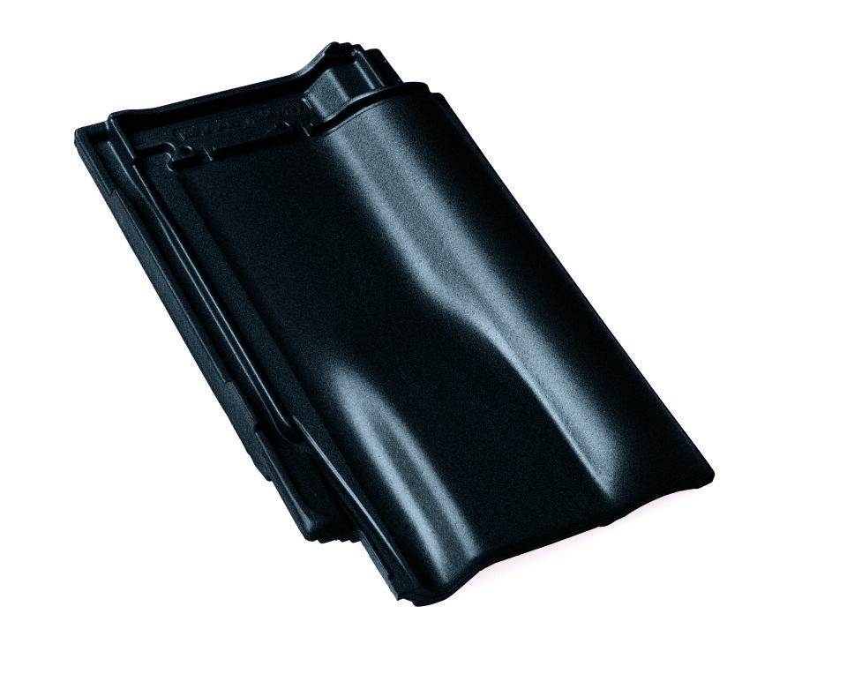

GTIN:

4019503171816

HAN:

08209558

Art Formziegel

Lüftungs-Ziegel

Farbton

dunkelgrau

Format

Ganzer Ziegel

Oberfläche

glasiert

Breite (mm)

275,00

Länge (mm)

435,00

Farbtonbezeichnung Hersteller

Kristallgrau